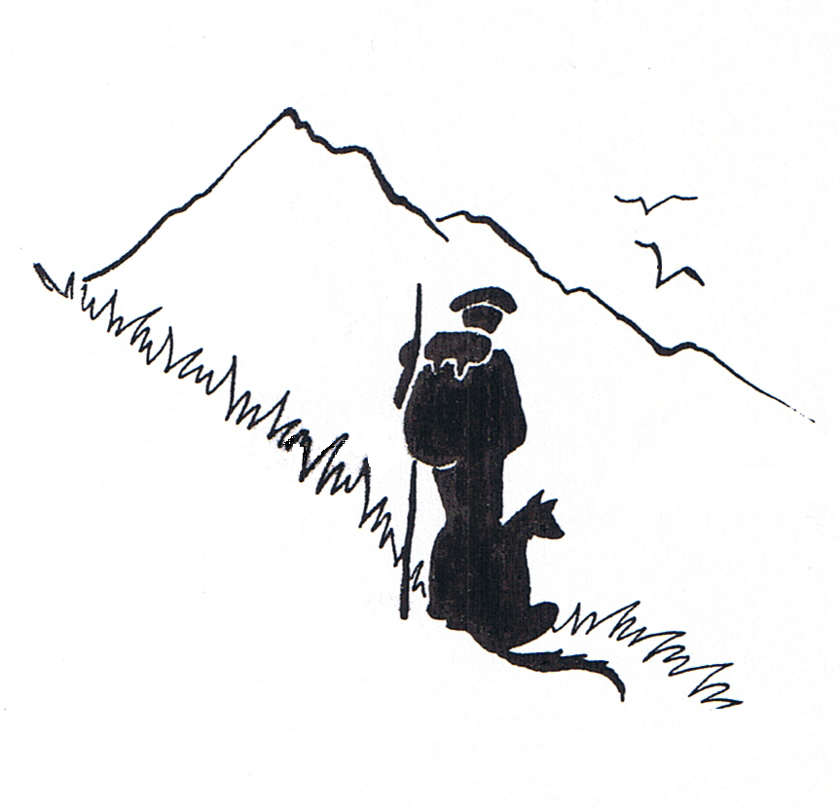

Association des Pâtres de Haute Montagne
... "D'une Transhumance à l'Autre "

Pour nous soutenir … Prenez votre adhésion 2026!

Je désire adhérer/réadhérer à l’Association des Pâtres « D’une Transhumance à l’Autre »
Nom……………………………………Prénom…………………………………
Berger-e/ vacher-e sur l'estive de ………………… ……………... autre (préciser)…………………
Adresse…...…………………………………………………………………………………………….
Code Postal…………………...Ville…...………………………….…………………………………..
N° téléphone…….……………………………………………………………………………………..
Mail…………………………………………………………………………………………………….

©Je règle ma cotisation en tant qu'adhérent(pour les pâtres en activité ou l'ayant été) : prix libre
©Je règle ma cotisation en tant que membre bienfaiteur(éleveur-euse-s / GP / AFP / autre...) : prix libre
©Je fais un don en soutien à l'association des pâtres. Montant :……………..€

Merci d'adresser votre règlement (espèce ou chèque à l'ordre de Association des Pâtres) à :
Association des Pâtres – Chez Arnaud Bacon 5 lieu dit le Cantou - 09110 Orlu

-----------------------------------------------------------------------------------------

Association des Pâtres de Haute Montagne
... "D'une Transhumance à l'Autre "

Pour nous soutenir … Prenez votre adhésion 2026!

Je désire adhérer/réadhérer à l’Association des Pâtres « D’une Transhumance à l’Autre »
Nom……………………………………Prénom…………………………………
Berger-e/ vacher-e sur l'estive de ………………… ……………... autre (préciser)…………………
Adresse…...…………………………………………………………………………………………….
Code Postal…………………...Ville…...………………………….…………………………………..
N° téléphone…….……………………………………………………………………………………..
Mail…………………………………………………………………………………………………….

©Je règle ma cotisation en tant qu'adhérent(pour les pâtres en activité ou l'ayant été) : prix libre
©Je règle ma cotisation en tant que membre bienfaiteur(éleveur-euse-s / GP / AFP / autre...) : prix libre
©Je fais un don en soutien à l'association des pâtres. Montant :……………..€

Merci d'adresser votre règlement (espèce ou chèque à l'ordre de Association des Pâtres) à :
Association des Pâtres – Chez Arnaud Bacon 5 lieu dit le Cantou – 09110 Orlu

